Теория относительности Альберта Эйнштейна
глобальная ошибка 20-го века

Обласканная вниманием академиков многих стран и облизанная докторскими диссертациями, теория относительности А. Эйнштейна стала неодолимым препятствием на пути создания единой теории поля. Многочисленные попытки создать на ее основе единую теорию поля не увенчались успехом. Общая теория относительности, теория гравитации А. Эйнштейна – явный пример неудовлетворенности автора своей теорией.
Берклеевский курс физики, излагая теорию относительности А. Эйнштейна, пишет: «В результате опыта Майкельсона и Морли было установлено, что невозможно обнаружить движение Земли относительно мирового эфира. Для того, чтобы понять этот результат, необходим революционный переворот в наших представлениях, а именно принцип, который можно сформировать просто и ясно:
Скорость света не зависит от движения
его источника или приемника.

Действительно, опыт Майкельсона и Морли не говорит о движении Земли относительно мирового эфира. Опыт говорит о том, что Земля движется вокруг Солнца по орбите за счет взаимодействия ее с эфиром. Сокращение длины плеча интерферометра в направлении движения Земли – есть результат этого взаимодействия. Опты говорит о том, что эфир необходим не только для волнового движения электромагнитных волн, но и для всякого поступательного движения тела в пространстве. Опыт говорит о том, что Первого закона И. Ньютона в природе нет. Тело не может двигаться в пространстве само по себе, двигается только в результате взаимодействия с эфиром.
Многочисленные опыты, проведенные в конце 19 века, по обнаружению эфира, дали отрицательные результаты. Опыты проводились на основе Первого закона И. Ньютона. Опыты показали, что эфир не оказывает сопротивления движущемуся телу и эфир не увлекается движущимся телом. Такие результаты естественны, если считать, что тело движется в результате взаимодействия с эфиром. При этом тело рассматривается как совокупность элементарных частиц. Каждая элементарная частица тела взаимодействует с эфиром. Движение тела – это совокупное движение элементарных частиц тела.
Движение Земли относительно мирового эфира следует проводить на следующем опыте:
В 1933 году итальянский физик Бертолли разогнал электрически нейтральный волчок до такой скорости вращения, что вокруг волчка стало возникать магнитное поле. Кстати, этот эксперимент можно проводить в замкнутой, изолированной лаборатории. Из этого эксперимента можно получить следующие результаты:
- если лаборатория находится в состоянии абсолютного покоя, то кинематическая ось вращения волчка совпадает с осью его магнитного поля;
- если лаборатория имеет равномерное прямолинейное движение (любое поступательное движение), то магнитная ось волчка будет смещена относительно кинематической оси вращения волчка.
Наглядным примером такого утверждения является наша планета Земля. Земля имеет магнитное поле, т.к. она вращается вокруг собственной оси. Магнитная ось Земли не совпадает с кинематической, т.к. Земля двигается по орбите вокруг Солнца.
Продолжаем наши рассуждения об эфире. Мы намагничиваем постоянный магнит на намагничивающей установке и получаем постоянный магнит с магнитным полем.
Мы конкретно знаем, что источником магнитного поля является орбитальное движение электронов вокруг ядра атома. В процессе намагничивания намагничивающая установка приводит плоскости орбит электронов всех атомов магнита до какой-то степени в параллельное положение. Что дает результирующее магнитное поле постоянного магнита. Поскольку электроны и до намагничивания обладали орбитальным движением, то магнитное поле в атоме существовало и до процесса намагничивания, но оно было хаотически ориентировано, «растрепано». Процессом намагничивания мы сделали существующему магнитному полю «прическу», упорядочили его хаотическую направленность.
Между «растрепанным» магнитным полем и «причесанным» магнитным полем есть общее свойство. Общее их свойство и есть свойство эфира.
Также нам известно, что движение электронов вокруг ядра создает электрическое поле атома. Поскольку источником электрического поля и магнитного поля является орбитальное движение электронов, то эти поля объединяет общее свойство. Общее свойство электрического поля и магнитного поля – есть свойство эфира. Электрон, как элементарная частица, не несет в себе особых качеств, которые бы его отличали от других частиц. Электрический заряд частицы связан с ее орбитальным движением.
В связи с чем природу электрических зарядов можно выразить формулой:
e = V D – const, где
e – электрический заряд частицы (электрона)
V – скорость частицы на орбите
D – диаметр орбиты
const – закон сохранения электрического заряда.
Чем выше энергия электрона, тем больше его скорость на орбите и тем меньше диаметр D орбиты электрона и тем выше частота электромагнитных волн, излучаемых этим электроном. Электрон, покинув ядро атома, не теряет своих орбитальных свойств, т.к. всегда находится в эфире и с ним взаимодействует, и следовательно, несет электрический заряд.
Ядро атома концентрирует центры орбит, в результате чего орбиты электронов образуют сферу вокруг ядра, электронную оболочку. Электрон покидает атом в разном (может быть в любом) энергетическом состоянии из отсутствия места для него в электронной оболочке атома.
Здесь уместно привести выписку из главы 23 «Движение заряженных частиц в электрическом и магнитном поле», учебника физики А.А. Детлаф и Б.М. Яворский, издание Москва, «высшая школа» 2002 г., рис 23.3 и комментарий к нему п.4.

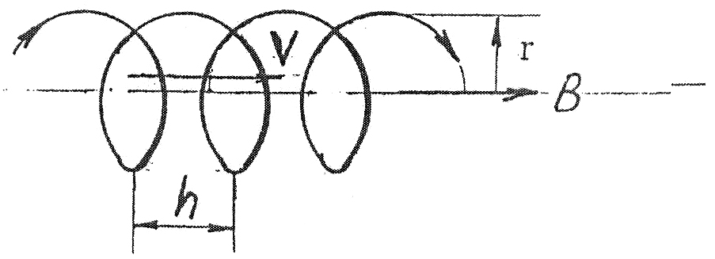
Рис. 23.3

«4. Если заряженная частица движется в неоднородном магнитном поле, индукция которого возрастает в направлении движения частицы, то по мере передвижения частицы значения r и h уменьшается. Следовательно, частица движется по скручивающейся спирали, которая навивается на линию магнитной индукции поля. На этом принципе основана магнитная фокусировка заряженных частиц (например, в электронной оптике)».
Экспериментально имеется возможность измерить лишь осевую скорость V электрона. В циклотроне скорость V электрона приближается к скорости света C и может составлять
C – V 3 10³ см/сек.
В составе космического излучения, по-видимому, обнаруживаются протоны с разностью C – V 10⁻¹² см/сек.
Поскольку длина пути электрона по орбите может быть в 10-100 раз больше осевой скорости V, т.е. превышать скорость света в десятки, сотни раз.
А поскольку имеется соотношение:
V_{э} D_{э} = V_{n} D_{n}, где
V_{n} – скорость протона на орбите
D_{n} – диаметр орбиты протона
Скорость протона на орбите значительно превосходит скорость света.
Эти экспериментальные данные не соответствуют постулату А. Эйнштейна, что C - скорость света – максимальная возможная скорость. Орбитальную скорость электрон и протон получают в результате взаимодействия с эфиром.
Перейдем к описанию свойств эфира. Обратимся к материстической философии. В любом учебнике материстической философии есть понятие философской категории – «материя».
Объект является материальным, если обладает рядом признаков:
- объект должен обладать хотя бы одним признаком, свойством;
- признак этот должен проявлять себя, т.е. взаимодействовать;
- должен быть результат этого взаимодействия, по которому можно было бы судить о наличии 2-х предыдущих признаков, и, следовательно, о материальности объекта.
Каждая точка мира или пространства, в котором мы живем и его ощущаем, характеризуется некоторой векторной величиной P. Независимо от того, принадлежит ли эта точка какому-то физическому полю или элементарной частицы. P характеризует материальность этой точки. Совокупность таких (материальных) точек образуют или эфир (физическое поле), или элементарную частицу.
Механизм взаимодействия (проявления материальности) точек выражается формулой:
F = K [1] , где
F – сила взаимодействия между двумя точками эфира
dr – расстояние между точками
dP – изменение векторной характеристики на расстоянии dr
К – переходный коэффициент

Механизм взаимодействия двух материальных точек
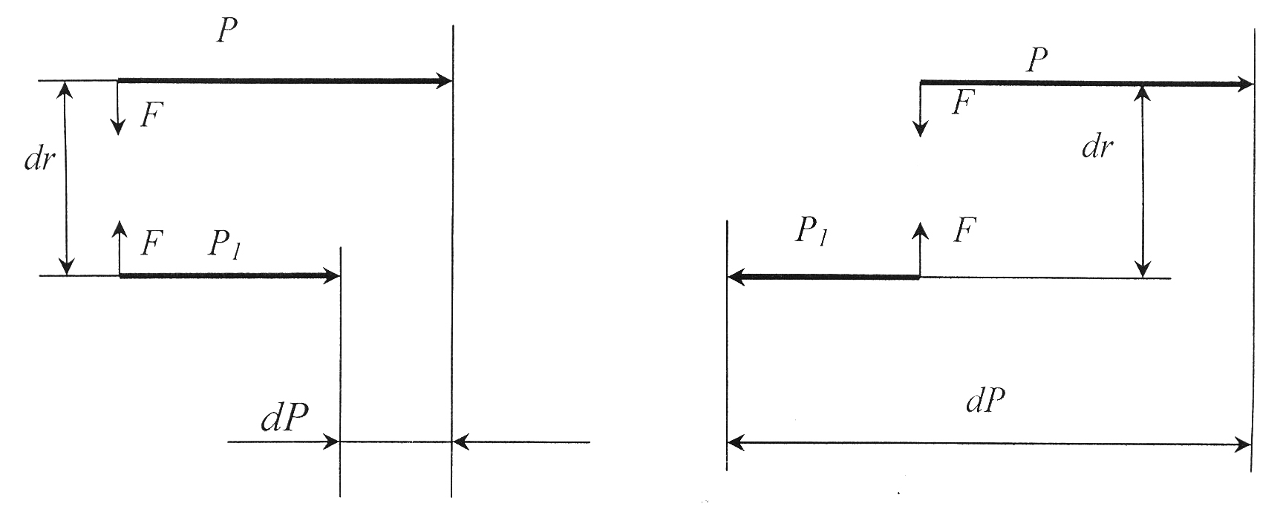
Фиг. «а» Фиг. «б»
Схема 1

Через любую точку эфира «О» можно провести плоскость (схема 2) и на ней изобразить эпюру векторного поля (фиг. «а» и «б»). Характеристика Р поля может в пространстве (в рассматриваемой плоскости) меняться по любому закону. При этом всегда присутствует градиент векторной характеристики, т.е. dP 0. Через заданную точку «О» можно провести бесчисленное множество плоскостей, в которых эпюры всегда будут иметь градиент векторной характеристики. Однако может встретиться плоскость, в которой присутствует точка, в которой отсутствует градиент, т.е. dP = 0. Такая точка называется «точка разрыва», в ней cила F = 0.
Эта точка характеризуется тем, что в ней рождаются две элементарные частицы: частица и античастица. На схеме 3 изображена схема рождения 2-х частиц.

Схема векторных полей в произвольной плоскости пространства
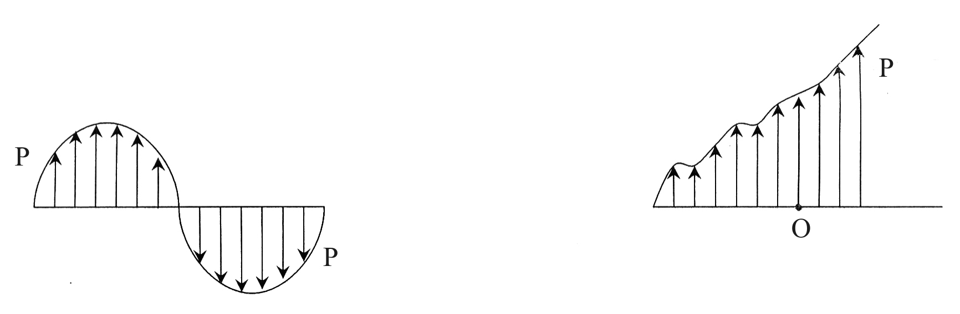
Фиг. «а» Фиг. «б»
Схема 2
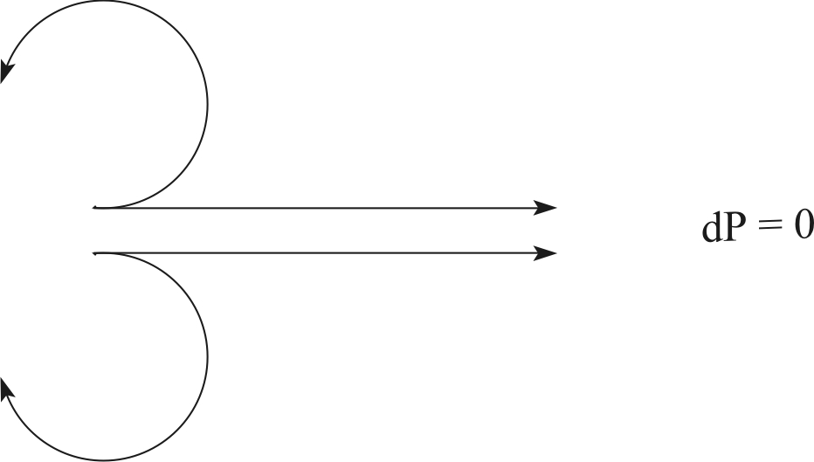
Схема 3
«Точка разрыва» обеспечивает переход векторного поля к элементарной частице.
«Точка разрыва» характеризуется еще и тем, что в этой точке отсутствует гравитационная кривизна пространства, или в данной точке система достигла 100% энтропии.
Поскольку «точка разрыва» возникла в конкретной плоскости, то процесс рождения частицы происходит в данной плоскости, частица рождается плоской, т.е. двухмерной (схема 4, а, б, в).
Чем характеризуется элементарная частица?
- Частица рождается двухмерной, плоской.
- Частица имеет размер D.
- Частица имеет симметричную векторную эпюру, которая напоминает картину вращательного движения.
- Вращение элементарной частицы в физике называют спином.
- Картина эпюры может напоминать как вращение абсолютно твердого тела (схема 4 «а»).
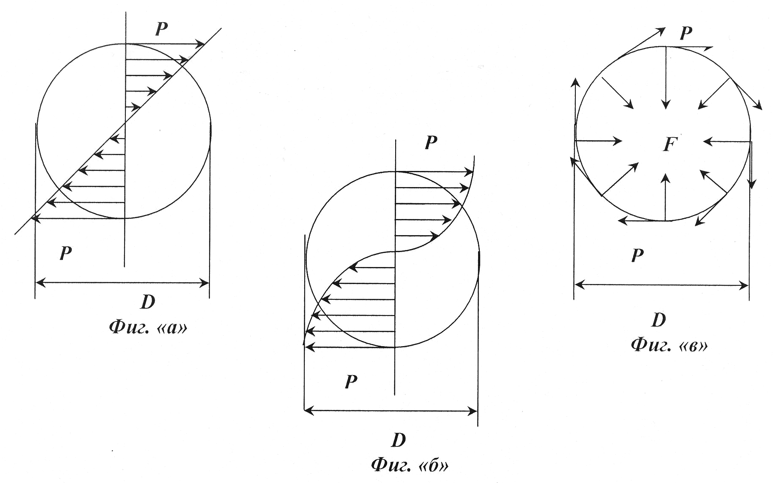

Схема 4

- Градиент вектора точек частицы может меняться по любому закону (схема 4 «б»), что приводит к многообразию элементарных частиц.
- Возникновение «точек разрыва» в векторной эпюре частицы приводит к ее гибели.
- Частица не обладает поступательным движением.
- Сила F взаимодействия точек частицы распространяется мгновенно (схема 4 «в»). Частица обладает абсолютной жесткостью. В противном случае частица коллапсирует под действием силы, что не соответствует бытию.
Скорость распространения силы можно использовать как средство распространения сигнала, что не соответствует постулату А. Эйнштейна об отсутствии скорости больше скорости света.
Единый принцип взаимодействия ЕПВ, выраженный формулой [1] на уровне макромира, гласит:
Если между телами имеется или возникает относительная тангенциальная скорость движения, то между этими телами имеется или возникает сила взаимного притяжения.
Все известные силы Природы подчиняются этому принципу, являются частным случаем проявления этого принципа, ЕПВ.
Сам вектор Р поля, эфира представляет собой вектор скорости.
Наряду с первичными свойствами, перечисленными выше, элементарная частица приобретает свойства в результате ее взаимодействия с векторным полем, эфиром; так называются вторичные свойства элементарных частиц (схема 5):
- Поступательное движение
- Трехмерность
- Квантово-волновые свойства
- Электрический заряд
- Дополнительные размеры или фактические размеры
- Масса
- Виртуальные свойства

Схема взаимодействия элементарной частицы с внешним векторным полем
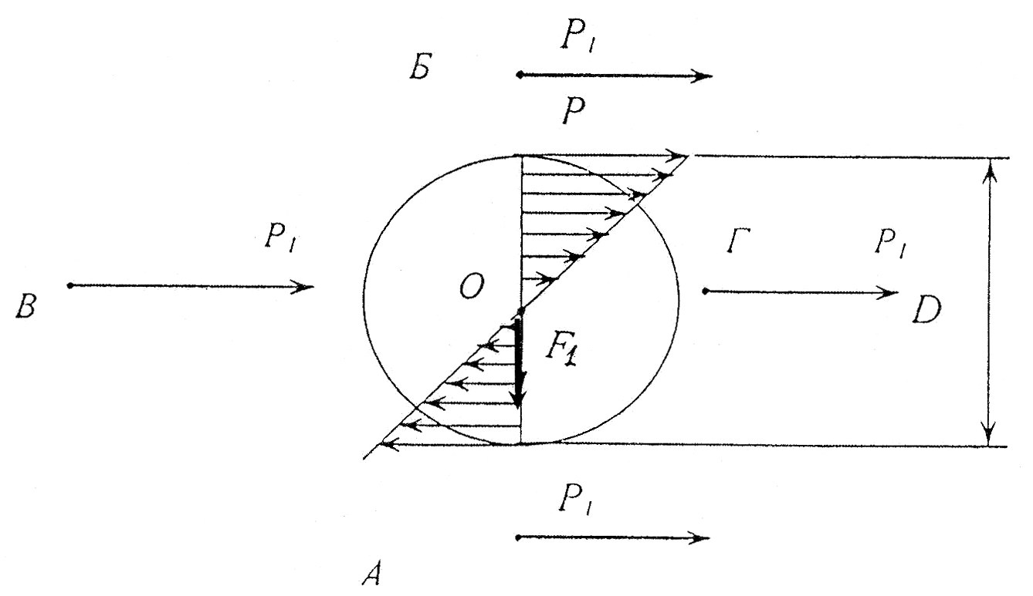

Схема 5

Уважаемый читатель, прочитав в Интернете на сайте http://cosmopole.ru предыдущие работы авторов Скамьина М.С. и Скамьина А.М. под названием: «Гравитационно-поляризованное вещество» и «Модель образования Солнечной системы», Вы познакомились с доказательной базой излагаемой работы. Ниже есть необходимость поговорить о виртуальных свойствах элементарных частиц.
В США при Департаменте энергетики создана Лаборатория Джефферсона для изучения структуры протона и нейтрона. Результаты исследования показали, что в зависимости от углового моментов кварков, протон «может быть либо шарообразным, либо тором, либо кренделем в форме арахиса».
Вы сидите на диване перед телевизором. Телевизор показывает Вам великолепную картину Шишкина «Утро в сосновом бору», известную в народе по конкретным фантикам как «Три медведя». По случаю такая картина у Вас имеется, разумеется, копия, нарисованная на холсте неизвестным художником. Картина, нарисованная на холсте, это реальная картина. А картина, которую Вы видите на экране телевизора – это виртуальная картина. На самом деле на экране телевизора такой картины нет, каждый миг на экране светятся только три точки: красная, желтая и синяя – которые бегают по экрану и «рисуют» эту картину, а точнее зажигают последовательно на миг разные точки экрана.
Так и протон, родившись в «точке разрыва» эфира размером 1,110⁻⁴³ см, взаимодействуя с эфиром, приобретает орбитальное движение, размер орбиты (1,2…1,36)10⁻¹³ см. Орбиты протона, контролируемые эфиром, кучкуются, образуя или «шар», или «тор», или «кренделя в форме арахиса». Следовательно, протон виртуален, т.к. «рисуется» орбитами, которые создаются последовательно благодаря существованию эфира. В этой связи можно говорить о кварках протона, о распределении электрического заряда по объему протона, о фактических размерах, которые занимает протон в пространстве.
Выше была изложена общая схема построения элементарных частиц. Исключив из общего числа элементарных частиц частицы, которые входят в конструкцию атома, мы получим когорту элементарных частиц, которые следует рассматривать как «брызги» эфира.
Продолжительность «жизни» таких частиц 10^{-(8…20)}сек. Их может быть бесчисленное множество. Каждый новый коллайдер может принести урожай новых элементарных частиц. Для описания свойств новых частиц может не хватить ни «цвета», ни «эмоций».

Так что же такое эфир?
Чтобы поставить все точки над i, проведем мысленный эксперимент, проследим мысленно за ростом энтропии во Вселенной. Этот эксперимент не нов, он уже проводился. Выводы не утешительные, Вселенную ожидает «холодная смерть». Победив страх, проведем его вновь, конкретизировав рост энтропии в Солнечной системе.
Солнце, излучив за много тысячелетий энергию, потеряет в связи с этим массу. Потеряв массу, Солнце растеряет планетную систему и станет рядовым членом этой системы. Солнечная система превратится в пыле-газовую туманность. Армянская обсерватория на 5-й Международной конференции по гравитации, Москва, МГУ, 1980 г. сообщает: «Нет наблюдений, что пыле-газовая туманность под действием гравитации превратится в новое образование Вселенной. Есть наблюдения, что вещество покидает пыле-газовую туманность».
Подобная судьба ожидает и соседнюю звезду Солнечной системы. Материя, испытывая рост энтропии, последовательно теряет одно свойство за другим.
На этапе распада атомов Вселенная получает реликтовое электромагнитное излучение. Дальнейший рост энтропии приводит нас к известному «красному смещению» электромагнитных волн. Поскольку «старение» электромагнитной волны происходит при каждой волне, то на конкретном расстоянии коротких волн укладывается больше чем длинных, то и происходит «красное смещение». Многим не нравится слово «старение». Хорошо. Замените это слово на словосочетание «рост энтропии».
Дальнейший рост энтропии в системе приводит к росту длин электромагнитных волн, к последующему их исчезновению. Исчезновение электромагнитных волн приводит к тому, что материя потеряла свойства движения и времени.
Мы получили эфир в чистом виде.
Эфир – это векторное физическое поле.
Эфир – это совокупность материальных точек. Каждая точка эфира – это вектор, который несет как количественную, так и качественную стороны «материи». В эфире действует принцип:
F = K
Указанный принцип – это математическое оформление философской категории – «материя».
- Векторность эфира позволяет решать все вопросы, связанные с «нарушением» пространственной четкости».
- Эфир обладает абсолютной жесткостью, сила F распространяется мгновенно. Это необходимое условие бытия. Ни Вселенная, ни элементарная частица в этой связи не могут коллапсировать.
- Эфир неподвижен.
- В эфире dP 0, в эфире всегда существует градиент векторной функции, в эфире энтропия еще не достигла 100% уровня.
При достижении системной энтропии определенного уровня материя теряет свойства движения и времени. Однако материя находится в пространстве. Пространство не исчезает. В этой связи никакой связи между пространством и временем нет. Поэтому континиум «пространство-время», который широко эксплуатируется в теории относительности, не более того, что сказано в заголовке статьи.
В эфире может быть район Вселенной, в котором энтропия близка к 100%. В таком районе могут часто и массово возникать «точки разрыва», точки, в которых dP = 0.
Массовое возникновение «точек разрыва» в районе Вселенной приводит к рождению 2-х частиц: частицы и античастицы, которые могут стать исходным материалом для рождения звезды или галактики.
Следовательно, предельный рост энтропии и возникновение в этой связи «точек разрыва» не приводит к «холодной смерти» Вселенную, а приводит к рождению новых звезд или галактик.
Таким образом, рост энтропии во Вселенной не приводит ее к Акту смерти. Вселенная также не имела Акта рождения. Вселенная не могла «родиться» в результате Большого взрыва, т.к. взрыв, в том числе и Большой, возможен лишь в уже существующей Вселенной, т.к. поступательное движение возможно только в эфире. Не возможна и расширяющаяся Вселенная, т.к. расширяющаяся Вселенная – это медленный взрыв.
Мы вынуждены признать, что Вселенная существует вечно, не могла иметь Акта рождения и не может иметь Акта смерти. Во Вселенной происходит кругооборот «материи».

О Единой теории поля
Под Единой теорией поля автор понимает следующее.
Единая теория поля – это длинная-длинная и непрерывная цепь причинно-следственных связей в механизме Природы.
Единый Принцип взаимодействия (ЕПВ), выраженный формулой:
F = K
не обеспечивает всю полноту причинно-следственных связей. Вопрос, как электрон или другая элементарная частица приобретает энергию или ее отдает, остается открытым.
Поскольку элементарная частица плоская, двухмерная, то ее можно рассматривать как замкнутый контур. Замкнутый контур находится в эфире, в векторном поле. В этой связи мы можем считать, что изменение векторного потока через замкнутый контур приводит к изменению потока в самом контуре. Следовательно, мы полностью, один к одному, используем теорию Максвелла.
Элементарная частица, находясь в режиме «генератора», приобретает энергию, а находясь в режиме «двигателя» - отдает энергию.

Единая  теория поля | ⇦ | F = K + Теория Максвелла

Квантовая механика
При изучении теплового излучения Макс Планк ввел понятие кванта энергии. Энергия излучается частицей и поглощается ею не непрерывно, а порциями, квантами. С тех пор в понимании этого вопроса ничего не изменилось. Однако слово квант в настоящее время широко эксплуатируется физиками и даже экономистами и политиками.
Источником квантовой механики являются:
- Эфир, физическое поле, имеет векторную характеристику.
- Элементарная частица, с которой векторное поле взаимодействует, двухмерна, плоская.
Их взаимодействие дает нам вантовую механику.
По отношению к векторному полю, двухмерная частица может быть сориентирована по-разному: плоскость компленарна к вектору поля, частица взаимодействует на основе ЕПВ (F=K), (частица движется, частица проявляет гравитационную массу); плоскость частицы перпендикулярна вектору поля, частица взаимодействует на основе теории Максвелла (частица приобретает или отдает квант энергии, находится в состоянии поступательного покоя, частица имеет инерциальную массу, которая бесконечно велика, т.к. поступательная скорость ее равна 0).
Тело – это совокупность элементарных частиц, которые хаотически сориентированы. Тело движется, в теле находятся элементарные частицы, которые находятся в состоянии движения, и частицы, которые находятся в состоянии абсолютного покоя. В этой связи перемещение элементарных частиц в теле квантовое, а само тело может двигаться или равномерно и прямолинейно, или с ускорением и криволинейно.
Выше для читателя изложена механика тела изнутри.

Силы Природы
Все силы Природы подчиняются Единому Принципу Взаимодействия (ЕПВ):
F = K
На фундаментальном уровне ЕПВ представляет собой математическое выражение известной философской категории «материя». На уровне макромира этот принцип гласит: «Если между телами существует или возникает относительная тангенциальная скорость движения, то между этими телами существует или возникает и сила взаимного притяжения».
Напоминаем все известные в Природе силы: механические, электрические, магнитные, атомные, ядерные, гравитационные - проявляют себя как частный случай ЕПВ.
1. Механические силы - есть результат взаимодействия тела и внешнего векторного поля. При отсутствии векторного поля не будет работать ни один механизм.
2. Электрические силы связаны с взаимодействием элементарной частицы с векторным полем. В результате этого взаимодействия элементарная частица приобретает орбитальное движение. В связи с чем имеемся соотношение:
е = VD – const
Протон в ядре атома также обладает орбитальным движением. Известная формула Кулона, взаимодействие электрических зарядов:

F = K должна иметь вид:

F = K где

r - радиус орбиты элементарной частицы.
Для электрона порядка r_{ел} -1*10⁻⁸ см.
Для протона порядка r_{пр} -1*10⁻¹³ см.
3. Магнитные силы возникают при наличии магнитного поля, которое создаётся при вращении материи. Земля вращается - есть магнитное поле Земли. Луна не вращается - нет магнитного поля Луны.
4. Атомные силы. Силы между атомами вещества, ответственные за прочность твёрдого тела. Атомные силы возникают из соотношения:
F = K которое переходит к взаимодействию двух электронов соседних атомов, схема 6, фиг. 1.

В фазе 1 между электронами возникает импульсная сила F_{э}, которая будет равна
F_{э} = K

Схемы взаимодействия 2-х соседних атомов вещества
и 2-х соседних протонов в ядре атома
1, 2, 3, 4 - Фазы положения электрона на орбите
a = R – 2r
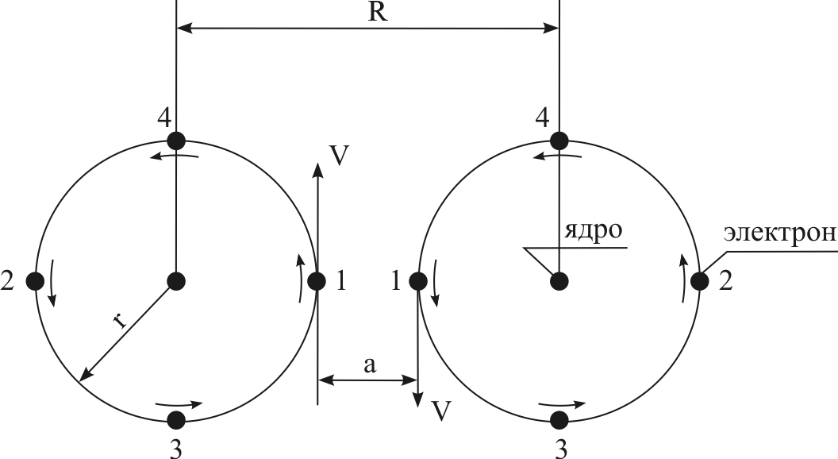
Фиг. 1
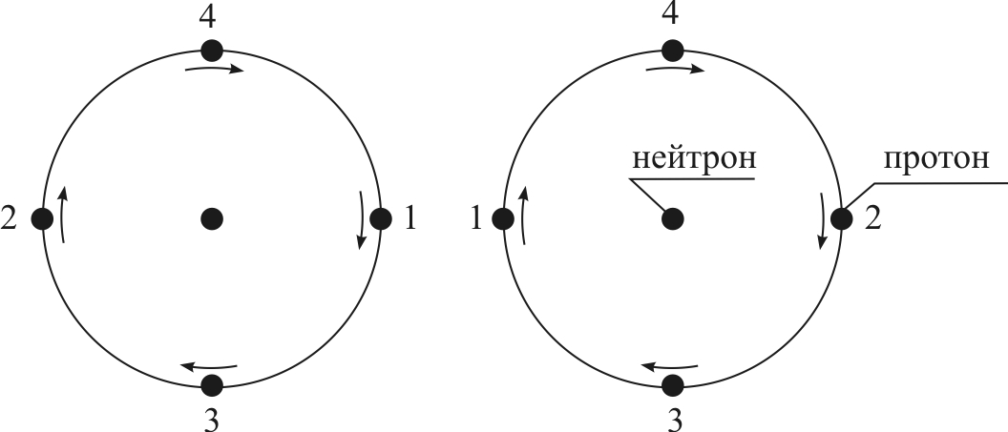
Фиг. 2

Схема 6
На основе ЕПВ сила взаимодействия F_{э} между электронами будет равна: F_{э} = K
Анализируя соотношение (R² - r²), приходим к выводу, что когда R приближается к значению r, то знаменатель резко уменьшается, что приводит к резкому росту силы взаимодействия. Это и есть атомные силы. Атомные силы - силы близкого действия. Атомные силы - силы импульсные, что приводит к переменному значению размера R, т.е. к тепловому движению атома в твёрдом теле. Если тепловое движение увеличивает размер R до величины, когда размер r не оказывает влияния на соотношение R² - r² в виду своей малости, то твёрдое тело переходит в жидкую фазу. Импульсное действие атомных сил приводит к кристаллической структуре твёрдого тела.
Ядерные силы. Силы ответственны за прочность ядра. Силы ядерные физически такие же как и силы атомные, только вместо взаимодействия электронных оболочек в атоме, в ядре взаимодействуют протоны, схема 6, фиг. 2.
Размер орбиты протона порядка 1,2...1,36*10⁻¹³ см. Ядерные силы также являются силами близкодействия. Импульсный характер взаимодействия приводит к кристаллической структуре атомного ядра.
Силы гравитации, силы всемирного тяготения. Гравитационное взаимодействие так же является частным случаем ЕПВ. Источником гравитационного взаимодействия является собственное вращение элементарной частицы, спин. В связи с чем закон всемирного тяготения И.Ньютона для элементарной частицы должен иметь вид:
F = , где r - радиус элементарной частицы.

Для того чтобы элементарная частица обладала гравитационным взаимодействием, частица должна обладать массой, размером и спином. Носителем массы является элементарная частица, которая имеет размер 2r. Частица, как это было сказано dвыше, имеет абсолютную жёсткость. Её нельзя сжать. Это условие бытия. Размер R² не может быть меньше r². Кроме того, частица проявляет себя как процесс, процесс, происходящий в результате взаимодействия 2-х мерной элементарной частицы с векторным полем, процесс, происходящий во времени и пространстве. В связи c чем, частица фактически занимает пространство больше своего размера 2r. Принцип неопределённости В. Гейзенберга не исчезает под действием сил гравитации:
q
Написанная формула И.Ньютона гравитационного взаимодействия элементарных частиц не имеет места, т.к. эта формула написана для частицы, которая имеет трёхмерность, «маленький шарик». Масса должна обладать объёмом. А на самом деле элементарная частица двухмерная, плоская, гравитация действует только в плоскости. Мы должны выработать в мышлении новое понимание массы.

Мгновенное средство связи
Одним из ошибочных утверждений теории относительности А. Эйнштейна является утверждение, что скорость света является предельной скоростью распространения сигнала. Свет, как известно, это электромагнитные волны. Для волнового движения необходима среда. Скорость распространения волны в среде – основной показатель волнового движения. В этой связи отпадает необходимость в постулате А. Эйнштейна, что скорость света не зависит от скорости источника или приемника света. Эфир исключает этот постулат. Но как показано выше, эфир необходим не только для волнового движения, но и для всякого поступательного движения.
Обратимся снова к схеме 6, фиг. 1, взаимодействие двух электронов, двух соседний атомов. В фазе 1 их взаимодействие на основе ЕПВ максимальное и соответствует формуле
F_{э} = K
В фазах 3 и 4 относительная тангенциальная скорость между электронами отсутствует, и следовательно, сила взаимодействия F_{э} равна нулю.
Импульсное взаимодействие между двумя электронами позволяет нам считать, что это сигнал. Сигнал распространяется мгновенно. Ничто нам не мешает увеличивать расстояние «а» между электронами и сделать его как угодно большим. Но и показатель 2V может быть, как показано выше, большой величиной. Мгновенное распространение сигнала остается, сигнал слабеет пропорционально величине расстояния.

Следовательно, физически существует
мгновенное распространение сигнала.

Автор: Скамьин М.С.

